23.01.2022

Framework kütüphaneden daha kapsamlı. İçinde hazır yapılar vardır sen bunları kullanırsın. Yapmak istediğin işlemi işletim sistemine bildirir. Yani senin yazdığın kodla işletim sistemi arasında çalışır, yazdığın kodun kısa olmasını sağlayan altyapıdır denebilir.

**.NET Framework**

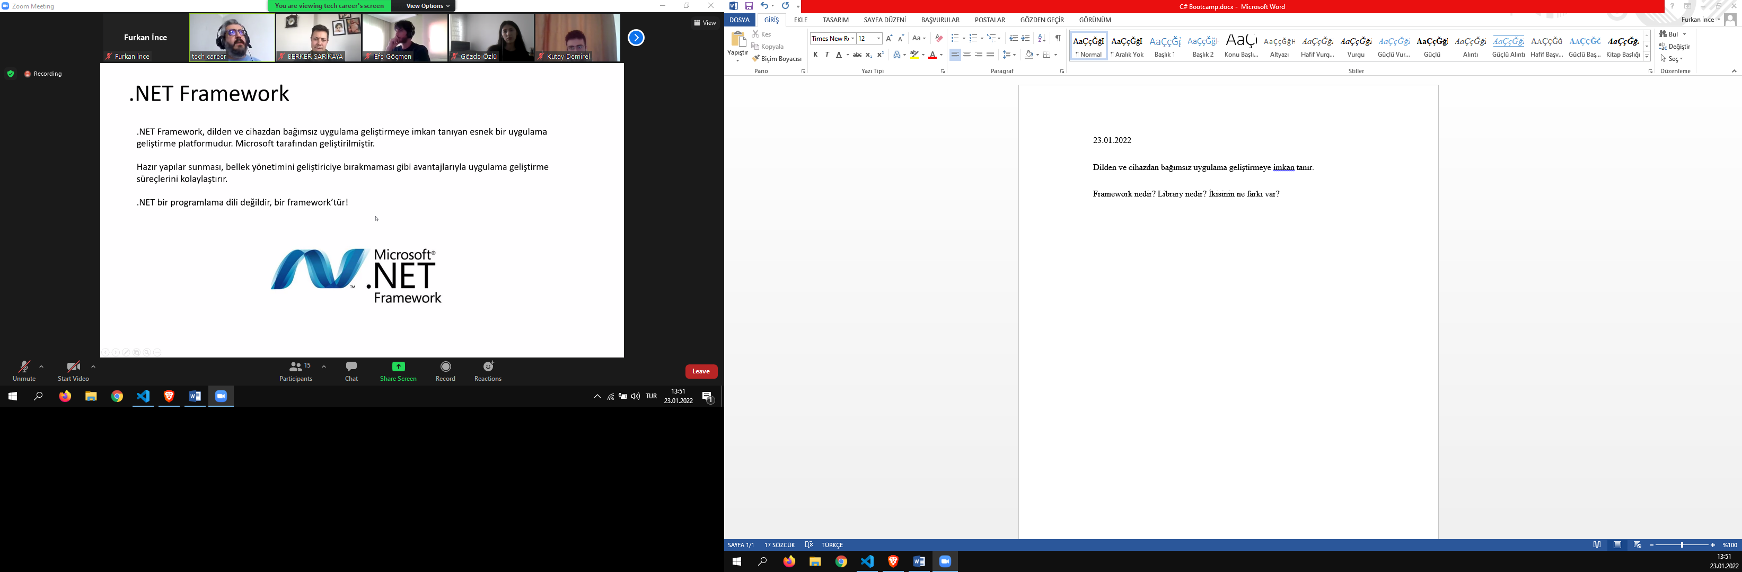

.Net desteklenen dillerin bir arada kullanılarak proje yapılmasına olanak tanır. Bellek yönetimini de otomatik yapar. Windowsun farklı sürümlerinde uygulamanın çalışabilmesini sağlar. .Net core ile de mac Linux vb platformlarda da çalışması sağlandı. C ve C++ direk makine koduna dönüştürülür.

Yazılan kod önce ara koda dönüştürülür sonra makine diline çevrilir. Bu yöntem sayesinde farklı platformlarda çalışması sağlanıyor. Ara koddan makinenin diline göre çeviri yapılıyor.

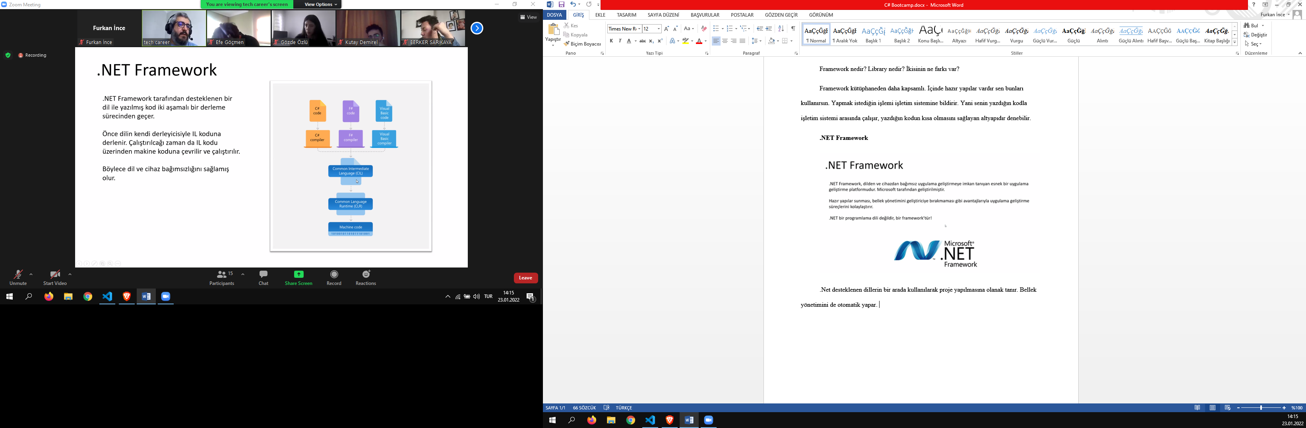

CIL Makine diliyle kodlama dili arasında bir koddur. .Net altyapısında farklı dillerde aynı işlemi yazarsan bunlar aynı CIL koduna dönüşür. Bu sayede farklı dillerde yazdığın kodlar birbirlerinin projelerinde kullanılabilir. Önce kod o dilin derleyicisine girer sonra derlenen kod CIL’e dönüşür. Derlemeden sonra oluşan çıktı Assemblydir (çevirmedir). .exe ve .dll olmak üzere İki tane assembly oluşur. Assemblylerin içinde CIL kodları ve metadata bilgisi vardır.

.dll 🡪 dynamic link library .exe olmadan çalışmaz.

.Exe dosyasına tıklandığında derlemenin 2. Ayağı olan CLR kısmı devreye girer ve CIL kodu makine diline döner. Bellek yönetiminden ve metadata bilgilerinin okunmasından sorumludur. Uygulamanın çalışma sürecinden CLR sorumludur.

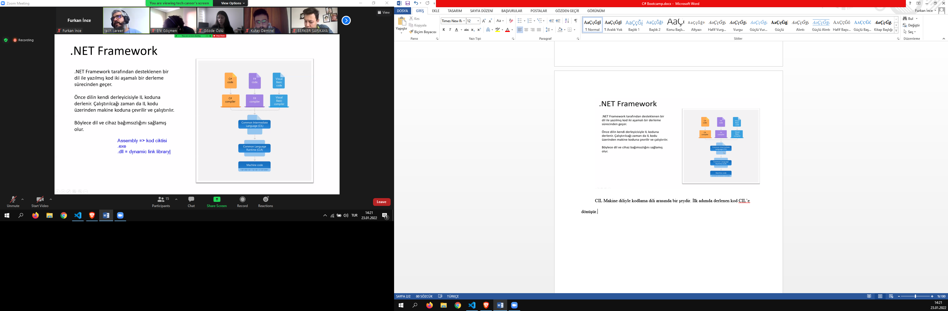

JIT: Just in time debugger 🡪 CIL kodunu makine diline çeviren JIT’lerdir. CLR tarafından devreye sokulur.

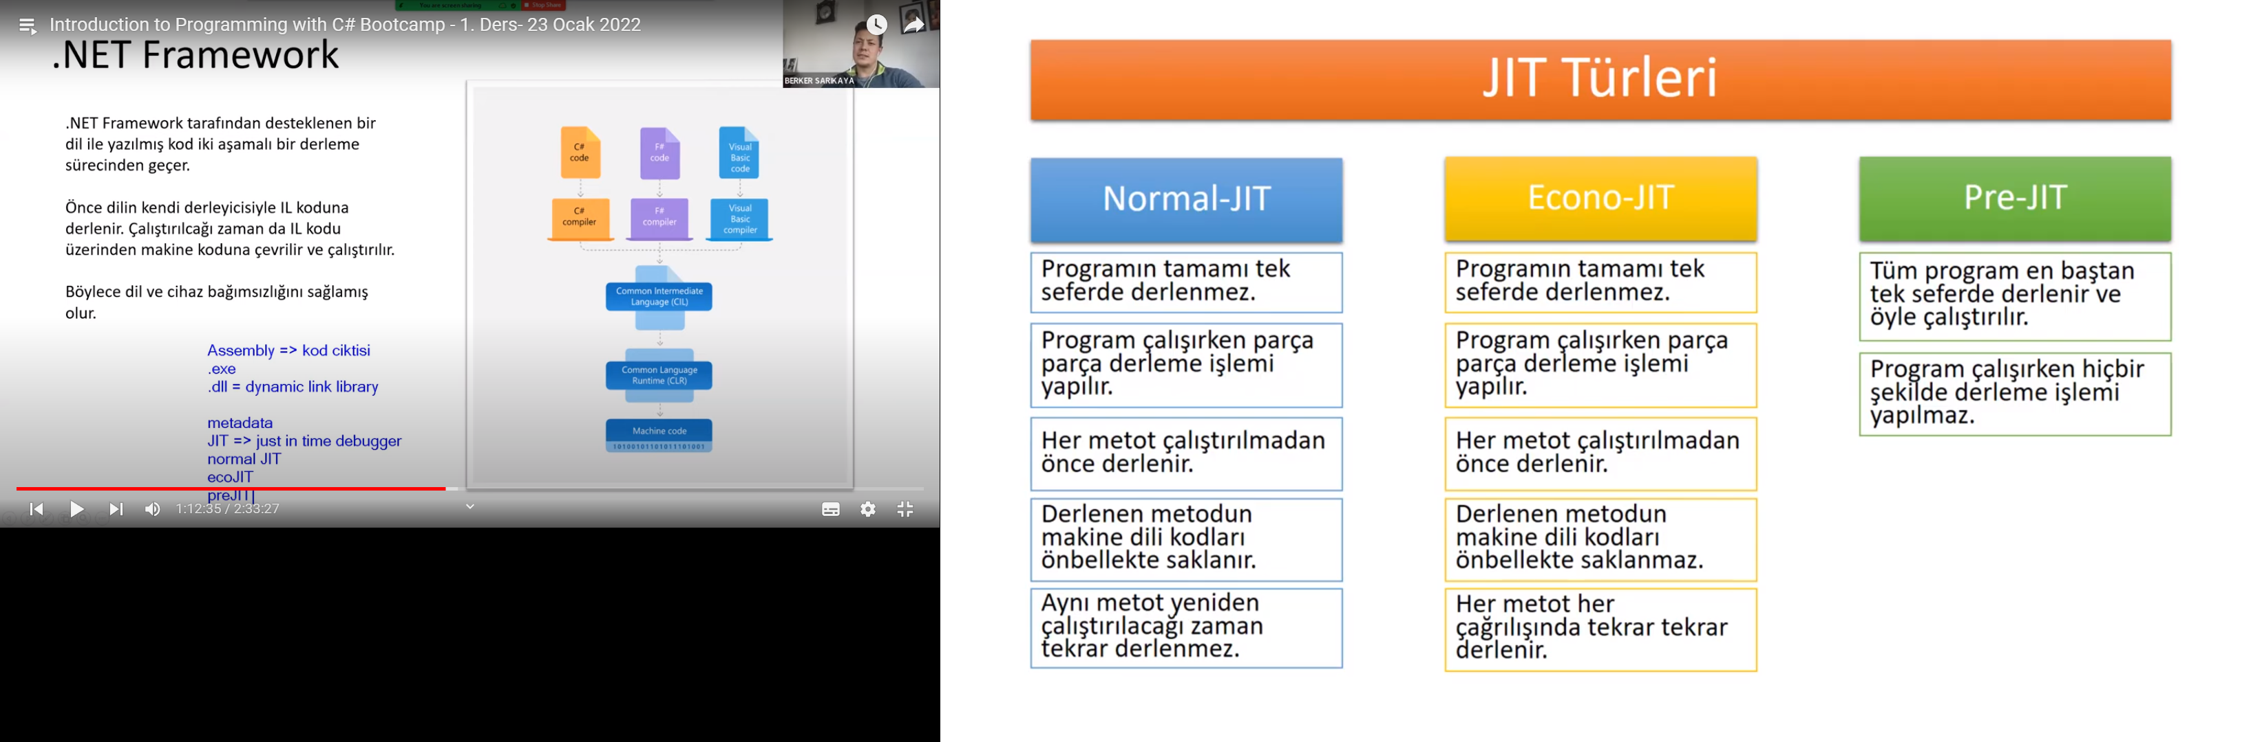

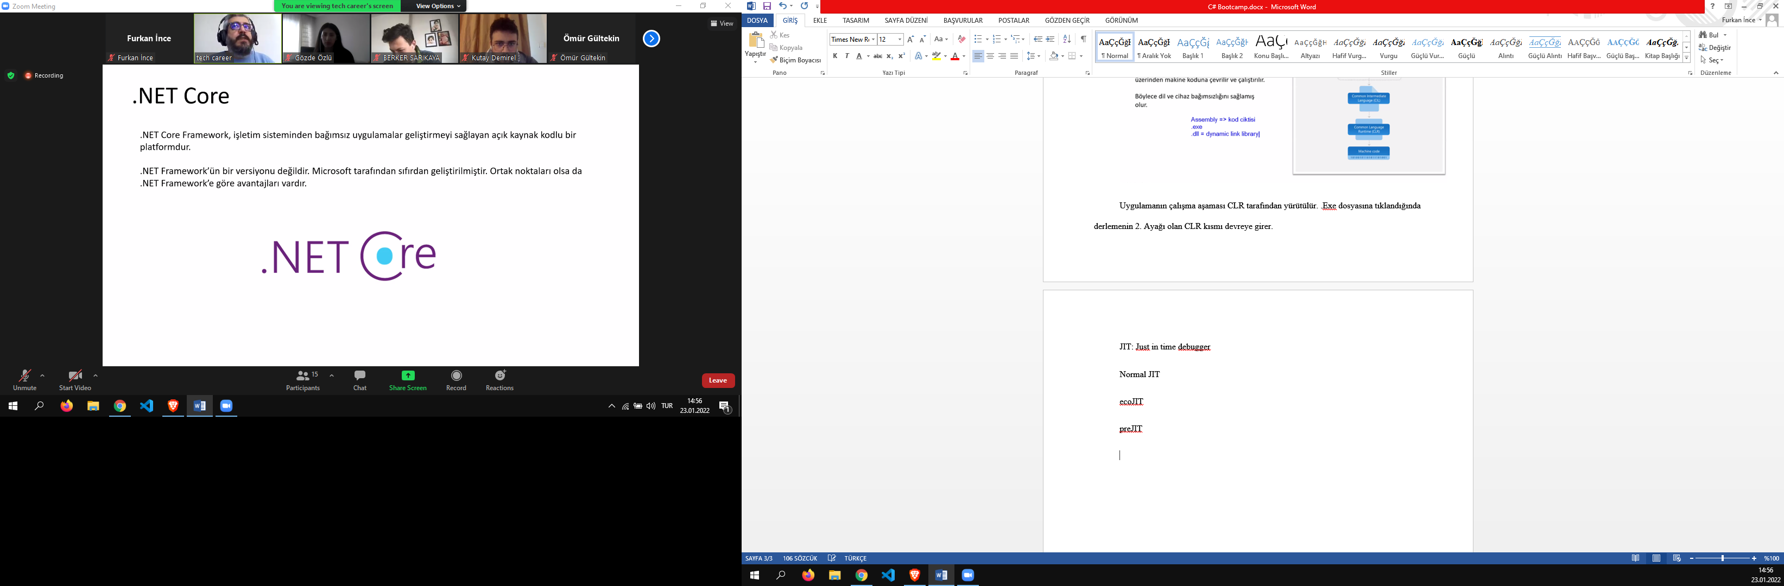

Bunda cross platform özelliği geliyor. Açık kaynaktır kodlarını githubda görebilirsin. .Net frameworkun kodları da paylaşılmış onu da <https://referencesource.microsoft.com/> sitesinden görebilirsin.

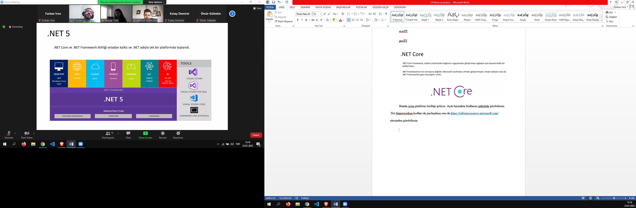

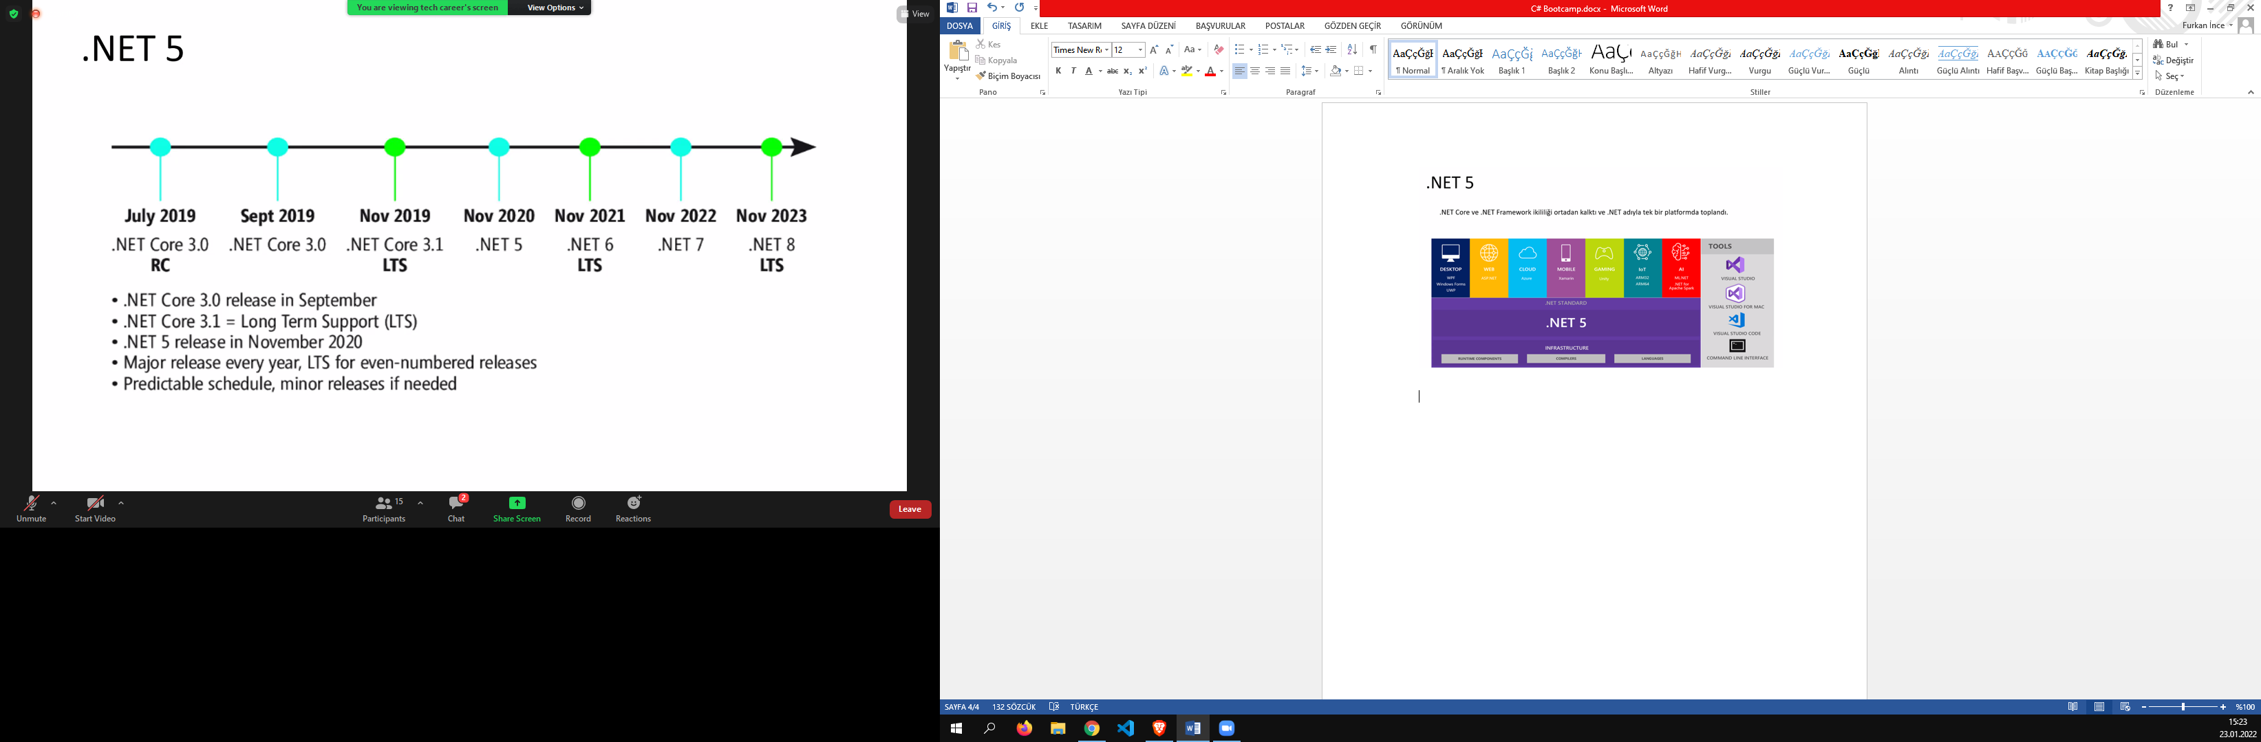

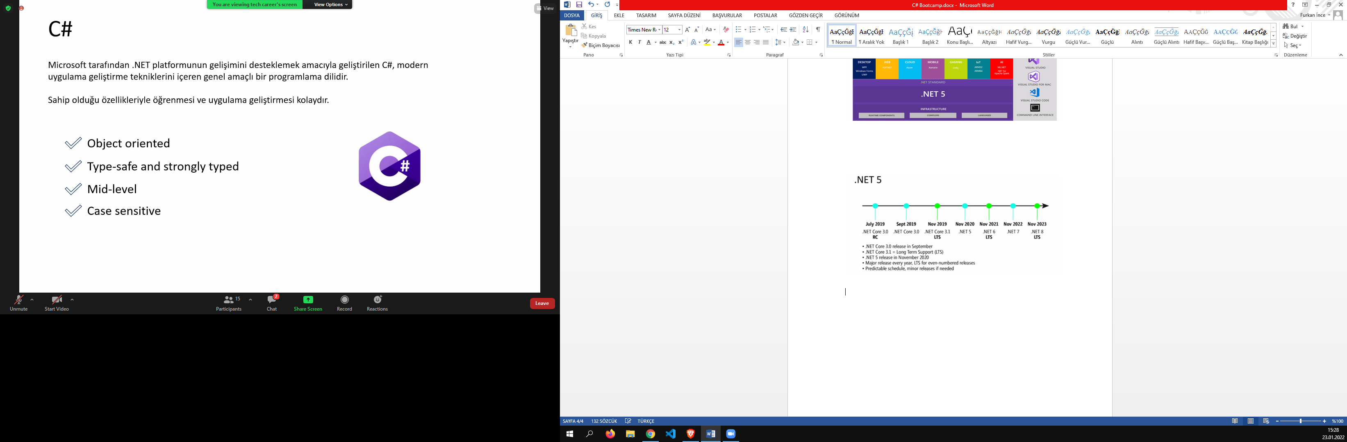

Bir dil ne kadar makine diline yakınsa o kadar alt level, ne kadar konuşma diline yakınsa o kadar üst leveldir.

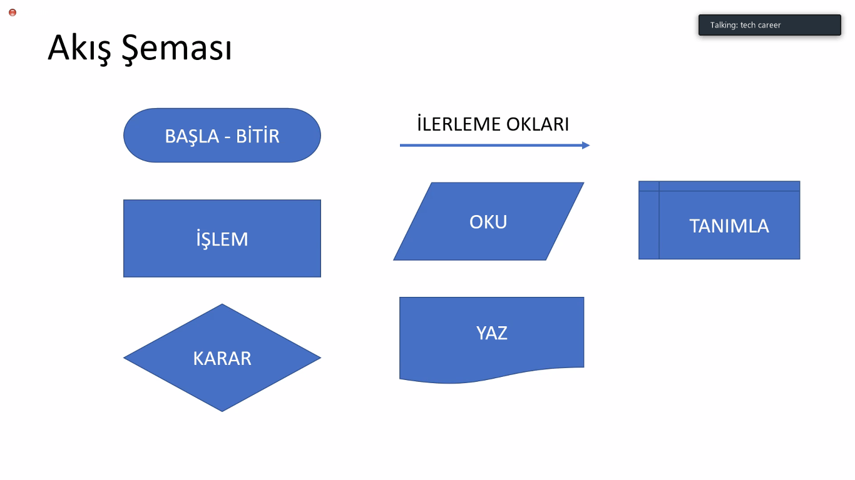

Akış diyagramında kullanılan temel şekiller ve anlamları.

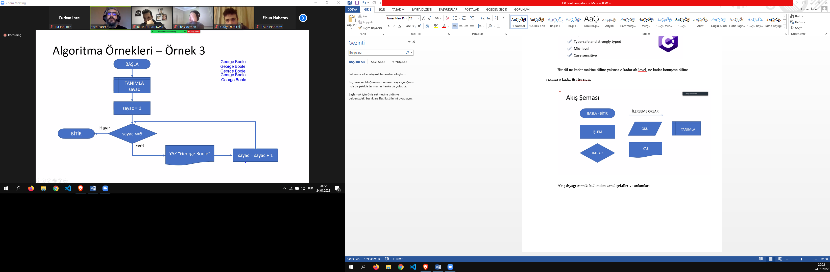

Kullanıcının girdiği sayıya kadar olan tüm sayıların toplamı

Ctrl+k+c ile direk yorum satırı yaptı kısayolu var sanırım böyle.

Ctrl+k+s region açıyor

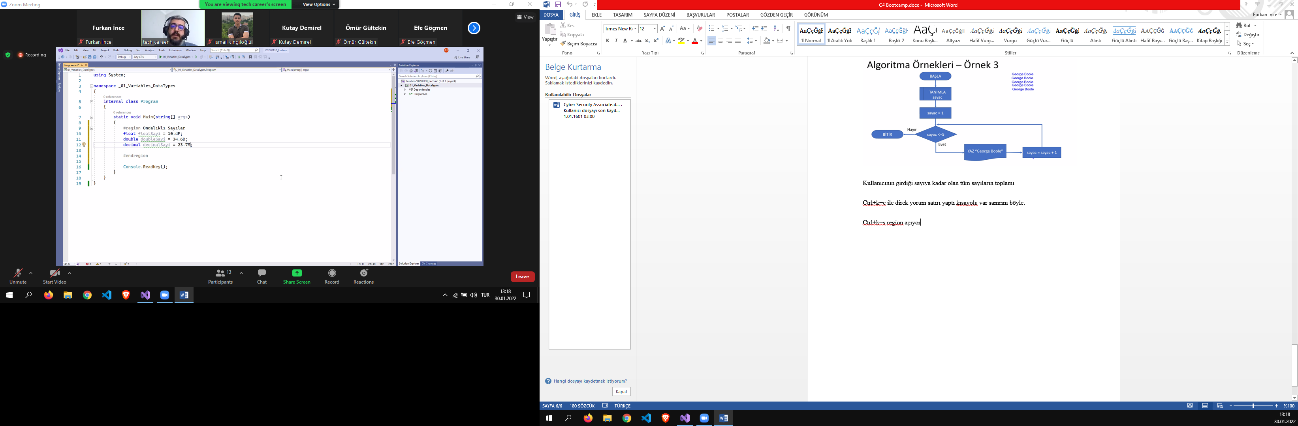

Bu değişkenleri tanımlarken yanına F,D,M koymak gerekiyomuş.

String ve objectlerde sınır uygulamanın kullanabileceği alandır. Yani herhangi bir ön tanımlı sınırlandırma yok diğer değişkenlerde olduğu gibi.

.Net çalışırken rami 5 parçaya ayırır. İki parçası stack ve heaptir.

Ctrl+k+d beauty